Hayat Yayınları Tanıtım Bülteni
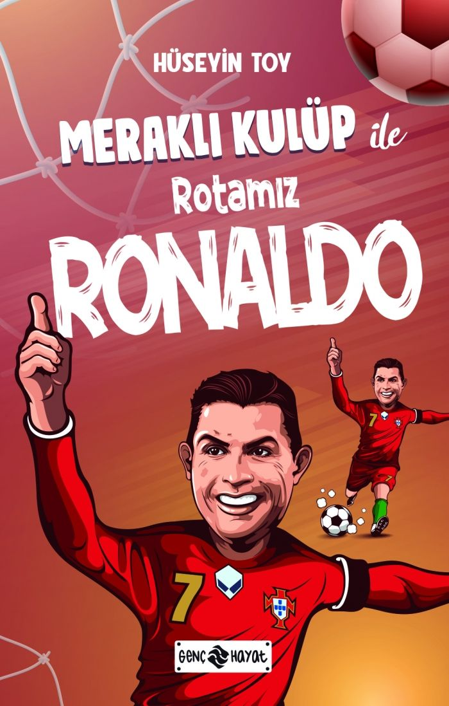 | Eser Adı: Meraklı Kulüp ile Rotamız RONALDO  Yazar Adı: Hüseyin Toy  Cilt Bilgisi:  Kitap Dili: Türkçe  İç Sayfa: HOLMEN SB 65  Kapak: BRISTOL 230  Selefon Türü: MAT SELEFON  Basım Tarihi: 2024  Sayfa Sayısı: 128  Kitap Boyutları: 13,5 X 21 mm  ISBN No: 9786254471278  Etiket Fiyatı: 160,00 TL
Kitap Tanıtım Yazısı : (Arka Kapak)

Macera arıyorsan ve bir futbol meraklısıysan doğru yerdesin!O, doğuştan yetenekli bir futbol dâhisi. İmkânsızlıklar içinde geçmiş çocukluğuna rağmen çalışmaktan hiç vazgeçmemiş biri.O, kazandığı olağanüstü başarılarıyla ve muhteşem golleriyle futbol tarihinin yaşayan efsanesi.O, sadece başarılı bir sporcu değil, aynı zamanda çok hayırsever ve son derece mütevazı.* * *Cristiano Ronaldo’nun hayat öyküsü, bizim Meraklı Kulüp’ün yeni röportaj konusu.Meraklı Kulüp üyeleri İç Ses Kuzey, Atıştırmacı Sabri, Sessiz Osman ve Dış Mimar Defne mikrofonlarını, Türkiye’ye konuk olarak gelen Ronaldo’ya uzatıyor. Hem de ne uzatmak! Bu eğlenceli ve heyecanlı görüşmeye siz de katılın!Başlıyoruz!
Kitabın detay sayfasına buradan ulaşabilirsiniz :
https://hayatyayinlari.com/kitaplar/huseyin-toy-merakli-kulup-ile-rotamiz-ronaldo-933.html
Genç Hayat



